GPT Académico
Análisis de resultados
22 de mayo 2019
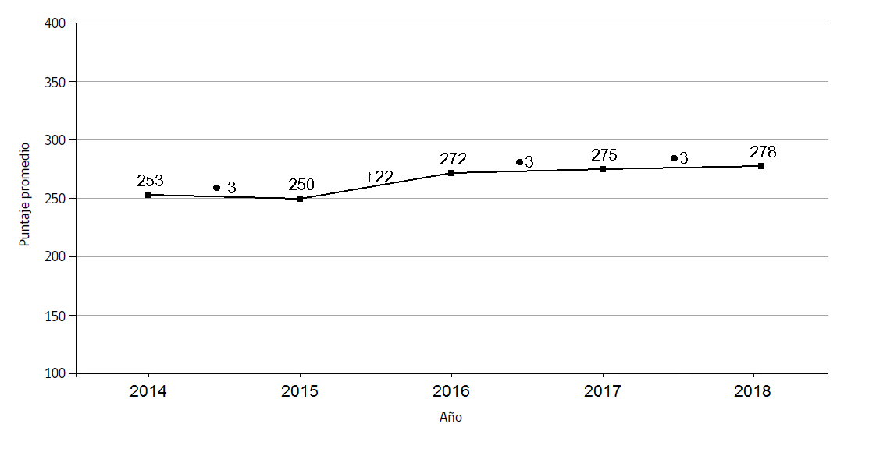
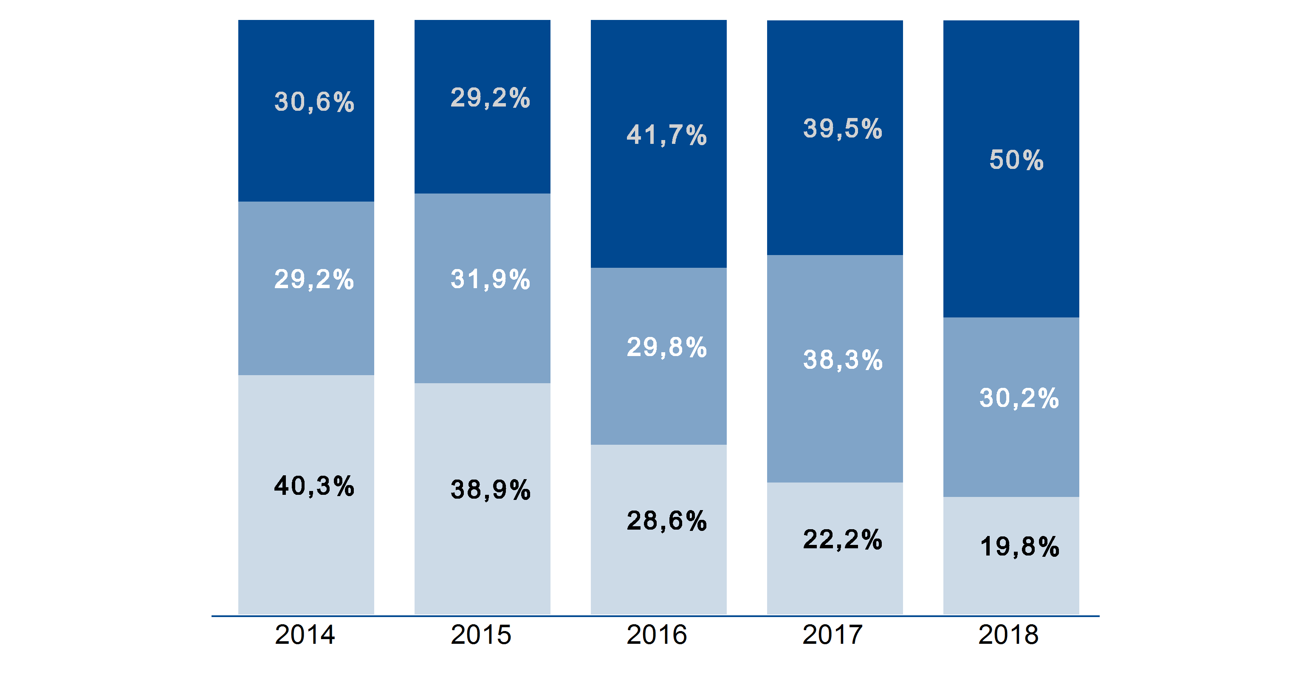

Puntaje promedio Lenguaje 4º básico 2014-2018

Puntaje promedio Matemática 6º básico 2014-2018

CATEGORIA DE DESEMPEÑO ¿QUÉ IMPLICA?

